УО «Белорусский государственный университет информатики и радиоэлектроники»
Кафедра ПОИТ

Отчет по лабораторной работе №1
по предмету «Теория информации»
Вариант 1

Выполнил:
Максименко Д.Е.
Группа 451004
Проверилa:
Болтак С.В.

Минск 2025
Условие задачи:
Написать программу, которая выполняет шифрование и дешифрование текстового файла любого размера, содержащего текст на заданном языке, используя следующие алгоритмы шифрования:
- метод «железнодорожной изгороди» текст на английском языке;
- алгоритм Виженера, прямой ключ, текст на русском языке.
Для всех алгоритмов ключ задается с клавиатуры пользователем.
Программа должна игнорировать все символы, не являющиеся буквами заданного алфавита, и шифровать только текст на заданном языке. Все алгоритмы должны быть реализованы в одной программе. Программа не должна быть написана в консольном режиме. Результат работы программы – зашифрованный/расшифрованный файл/ы. Кроме работы с файлами программа должна предоставлять ввод/вывод шифруемого текста с клавиатуры/на экран.

Тeсты(железнодорожная изгородь):
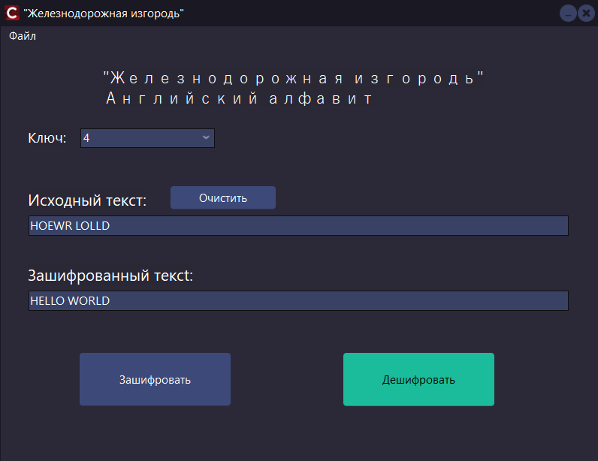
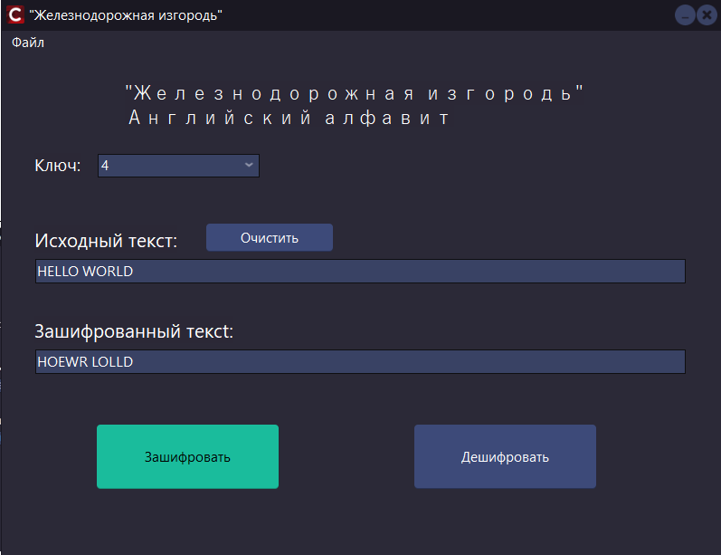

Н |  |  |  |  |  | O
 | E |  |  |  | W |  | R
 |  | L |  | O |  |  |  | L
 |  |  | L |  |  |  |  |  | D

Шифротекст: HOEWRLOLLD

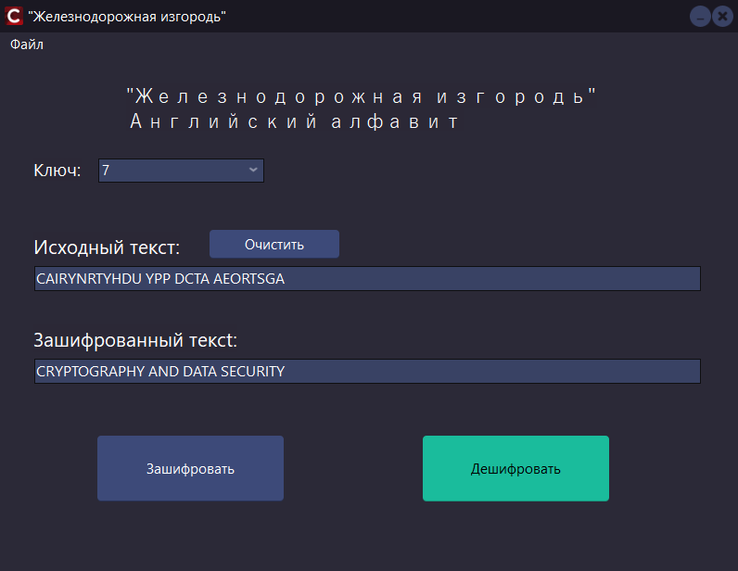
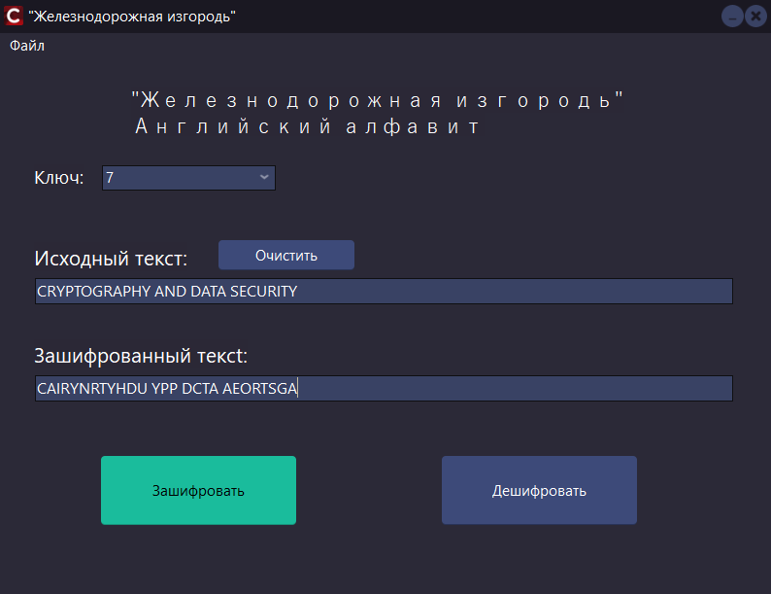
С |  |  |  |  |  |  |  |  |  |  |  | A |  |  |  |  |  |  |  |  |  |  |  | I
 | R |  |  |  |  |  |  |  |  |  | Y |  | N |  |  |  |  |  |  |  |  |  | R |  | T
 |  | Y |  |  |  |  |  |  |  | H |  |  |  | D |  |  |  |  |  |  |  | U |  |  |  | Y
 |  |  | P |  |  |  |  |  | P |  |  |  |  |  | D |  |  |  |  |  | C
 |  |  |  | T |  |  |  | A |  |  |  |  |  |  |  | A |  |  |  | E
 |  |  |  |  | O |  | R |  |  |  |  |  |  |  |  |  | T |  | S
 |  |  |  |  |  | G |  |  |  |  |  |  |  |  |  |  |  | A

Шифротекст: CAIRYNRTYHDUYPPDCTAAEORTSGA

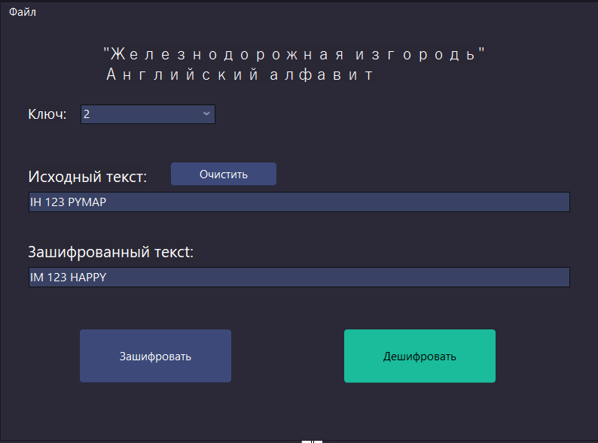
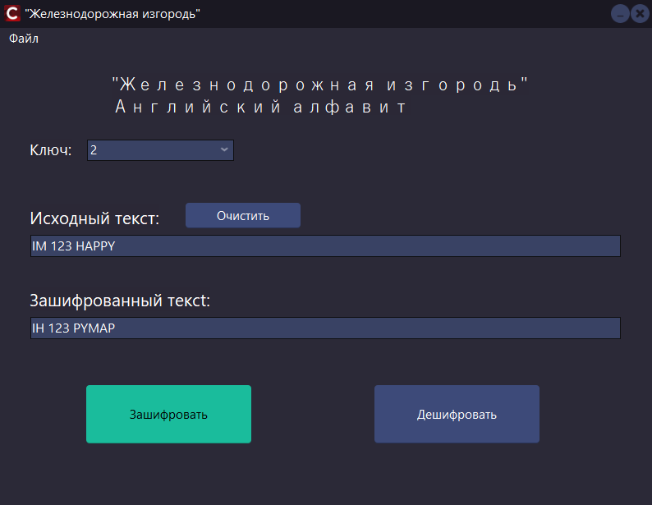
I |  | H |  | P |  | Y
 | M |  | A |  | P

Шифротекст: IHPYMAP

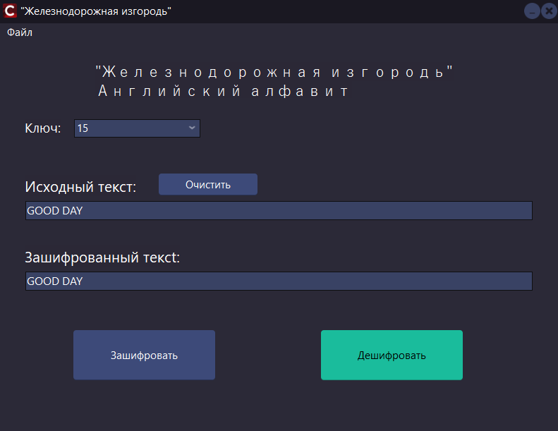
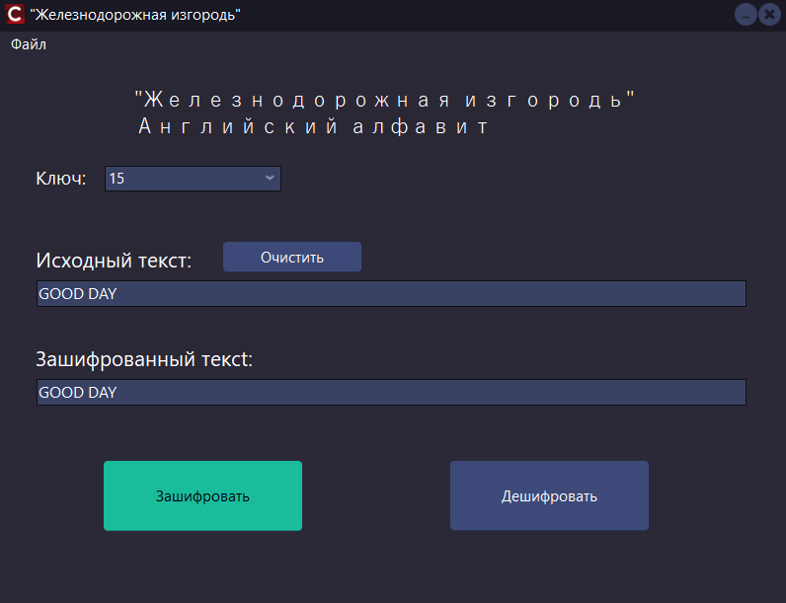
G
O
O
D
D
A
Y

Шифротекст: GOODDAY

Тесты(алгоритм Виженера, прямой ключ):
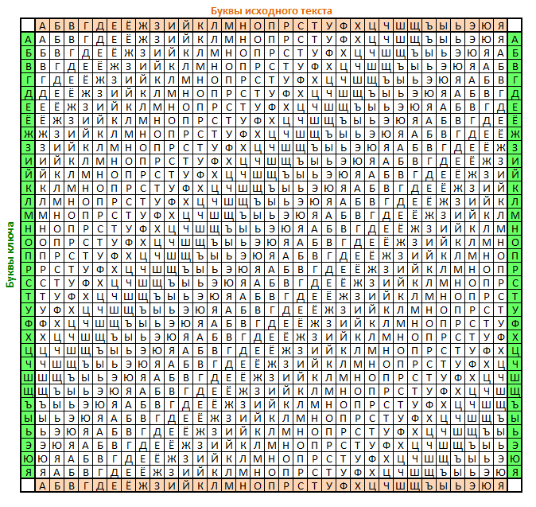

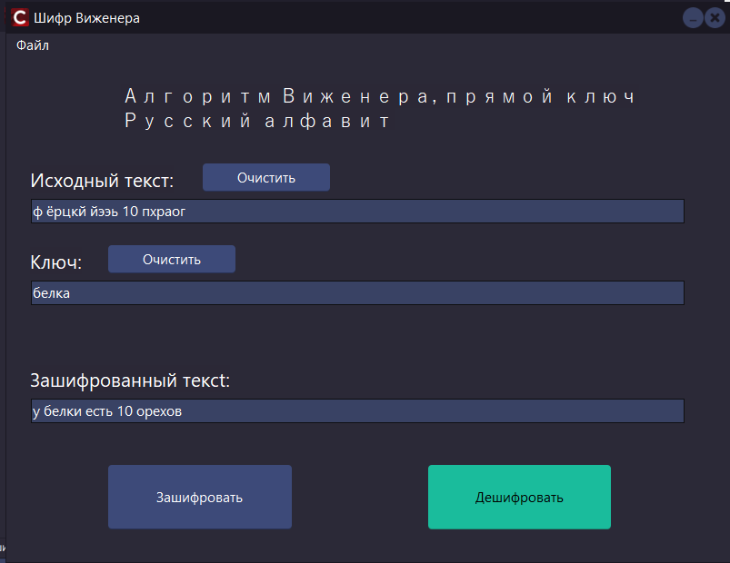
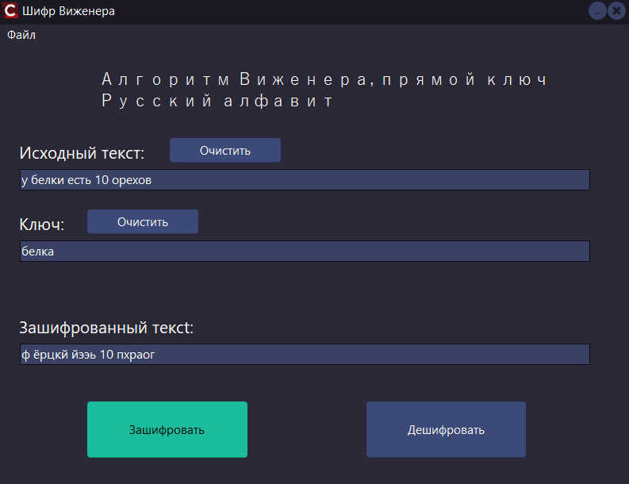
у |  | б | е | л | к | и |  | е | с | т | ь |  | 1 | 0 |  | о | р | е | х | о | в
б |  | е | л | к | а | б |  | е | л | к | а |  | б | е |  | л | к | а | б | е | л
Шифротекст: ф ёрцкй йээь 10 пхраог

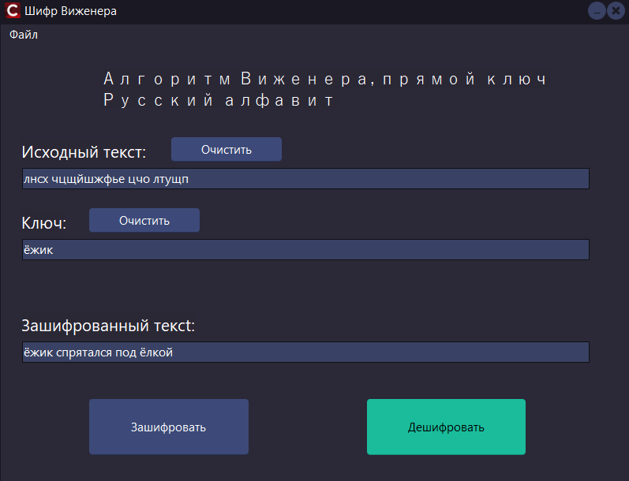
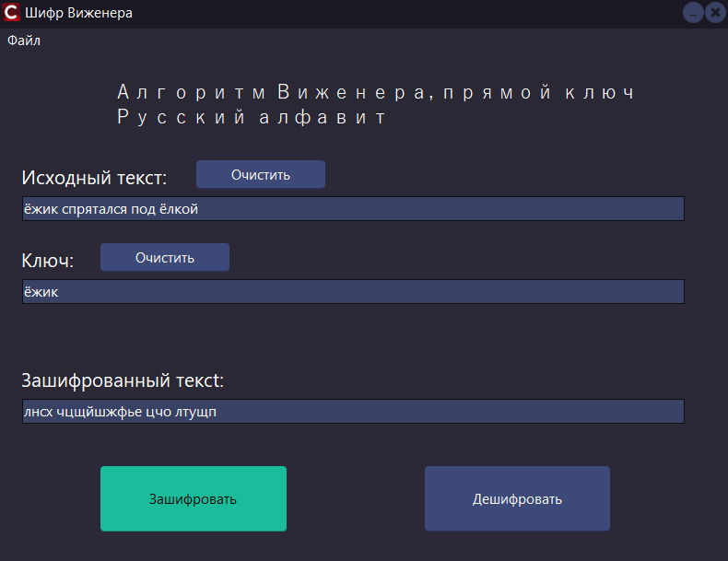
ё | ж | и | к |  | с | п | р | я | т | а | л | с | я |  | п | о | д |  | ё | л | к | о | й
ё | ж | и | к |  | ё | ж | и | к | ё | ж | и | к | ё |  | ж | и | к |  | ё | ж | и | к | ё
Шифротекст: лнсх чцщйшжфье цчо лтущп
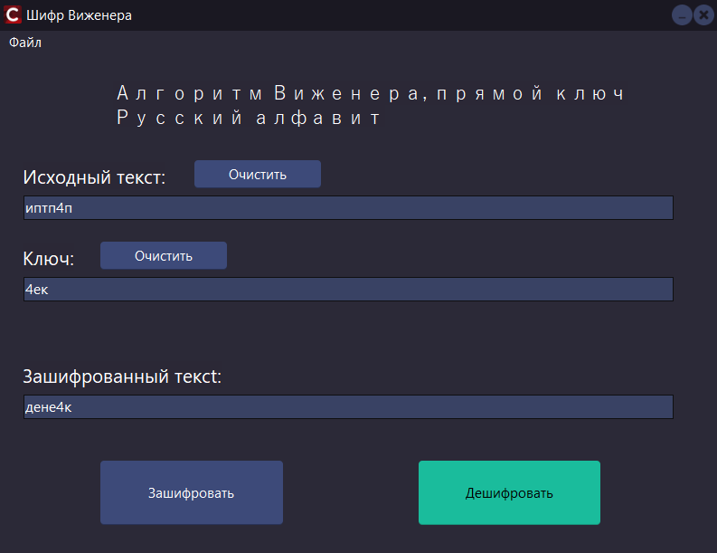
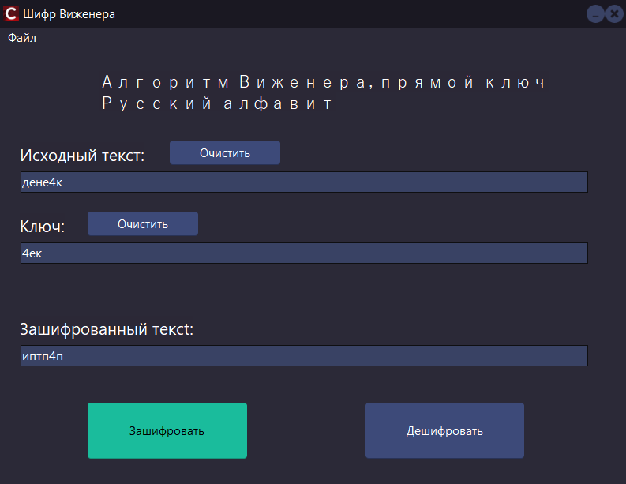
д | е | н | е | 4 | к
е | к | е | к |  | е
Шифротекст: иптп4п

Работа с файлами:
1)Содержимое файла test1(Rail).txt:
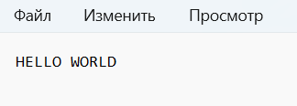
Содержимое файла result.txt после шифрования(ключ = 4): 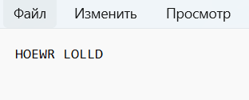
2)Содержимое файла test2(Rail).txt:
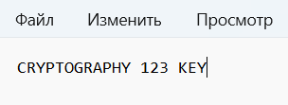
Содержимое файла result.txt после шифрования(ключ = 4): 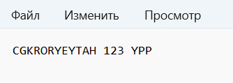
3)Содержимое файла test3(Vigener).txt:
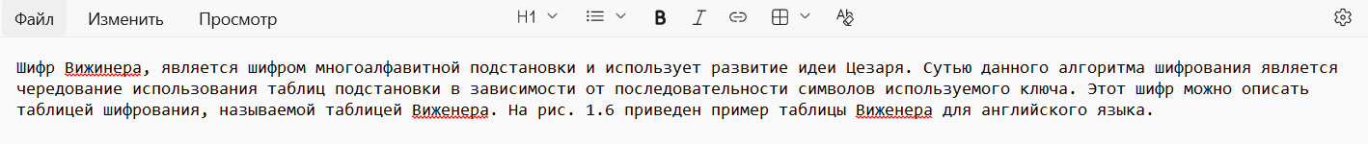
Содержимое файла result.txt после шифрования(ключ = “ключ”):

